CÂMARA DE VEREADORES DE SALGUEIRO
GABINETE DO VEREADOR TIAGO ARRAES SAMPAIO

REQUERIMENTO - Nº__________/2026

O Vereador Tiago Arraes, no uso de suas atribuições legislativas, ouvindo o plenário, e cumpridas as formalidades regimentais, requer ao Prefeito do Município Sr. Fabio Lisandro, e ao Secretário de Serviços Públicos Thairony Torres, NO SENTIDO QUE SEJA FEITO O SERVIÇO DE CAPINAÇÃO E RETIRADA DE LIXO URGENTE, na RUA TRAVESSA UMBELINO DE SÁ ARAÚJO, Bairro: ALTO DO RIACHINHO.

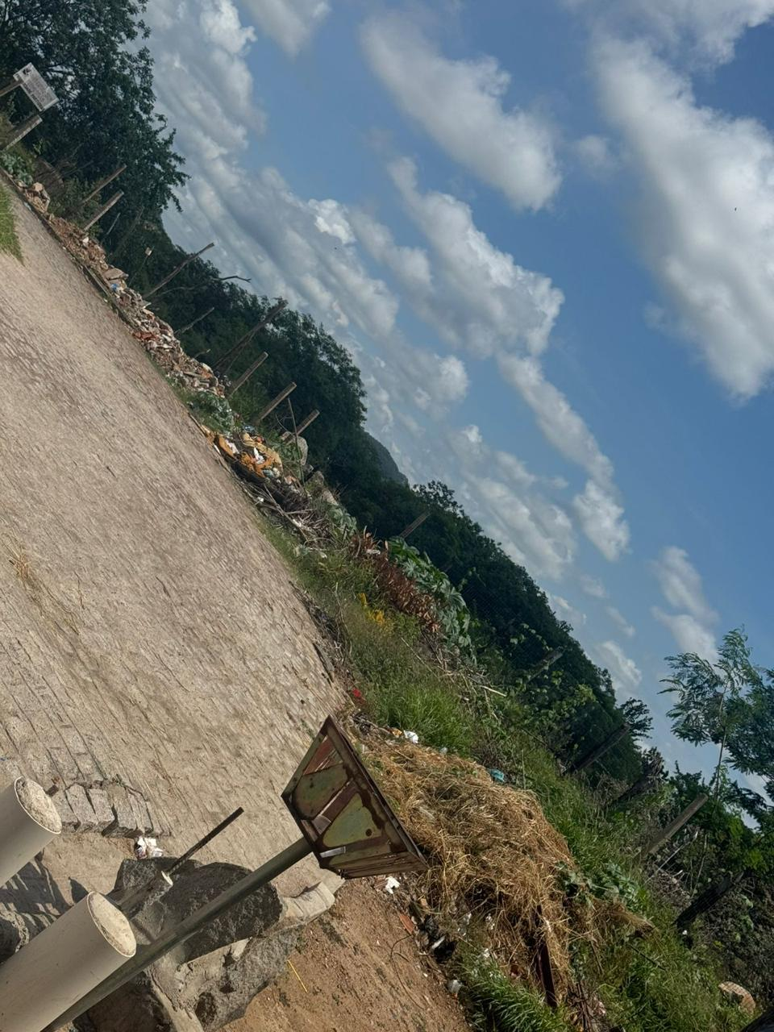
JUSTIFICATIVA:
ORAL

Salgueiro-PE, 23 de março de 2026

TIAGO ARRAES SAMPAIO
Vereador

